Лекция 7. Правдоподобные рассуждения. Автоматизация индуктивных расуждений.
7.1. Понятие квазиаксиоматической теории.
Прежде, чем рассматривать собственно индуктивные рассуждения, охарактеризуем в целом тот класс рассуждений, к которому можно отнести индуктивные рассуждения.
Прежде всего, заметим, что хотя индуктивные рассуждения являются правдоподобными, т.е. не являются достоверными, они не должны быть тривиально недостоверными, например, не должны использовать некорректные правила вывода типа
А, А→В ⇒ В→А. Далее, для них характерна контекстная зависимость от условий применения посылок; следующей их характеристикой является неполнота информации, часто приводящая к использованию посылок с неопределенным истинностным значением. Это последнее обстоятельство означает, в частности, многозначность используемой для формализации подобных рассуждений логики.
Неполнота информации связана с открытостью предметной области или, как принято иногда говорить, с открытостью мира. Это означает, что в этом случае мы имеем дело с открытостью множества утверждений, представляющих систему знаний о предметной области и используемых в качестве посылок в выводах.
Логическим уточнением понятия открытого мира является понятие квазиаксиоматической теории, введенное В.К. Финном [20].
Квазиаксиматическая теория K = <Σ, Σ`, R > , где
Σ - некоторое множество аксиом предметной области, не полностью её харатеризующее;
Σ`- множество фактов предметной области или гипотез;
R –множество правил вывода (как достоверного так и правдоподобного).
Пусть К_{n}– состояние квазиаксиоматической теории, полученное в результате n последовательных применений правил правдоподобного вывода из R, К_{n}= <Σ_{n}, Σ`_{n}, R > , а К₀– начальное состояние ( к которому ещё не применялись правила правдоподобного вывода), тогда пара <Σ, Σ` > , где = 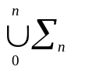и Σ`= 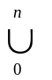Σ`_{n} соответствуют n-му состоянию базы знаний.
Последовательность состояний К₀ , К₁ ,…, К_{n} квазиаксиоматической теории К, такая, что К₀– начальное состояние, К_{n}– заключительное состояние, такое, что применение правил правдоподобного вывода к К_{n} порождает К_{n+1}, причем К_{n+1} = К_{n} называется р – рассуждением. Применение правил достоверного вывода из R к результатам р - рассуждения называется pr – рассуждением.
Вывод называется монотонным, если имеет место:
Если Ф выводима из Г, где Г – некоторое множество формул, то Ф выводима из Г и Ψ - где Ψ - формула. В противном случае, вывод называется немонотонным.
Рассмотрим правило индуктивного вывода А(а₁), …, А(а_{n}) ⇒ ∀хА(х), введенное в 2.1.2. Если элементы а₁, …,а_{n} не исчерпывают U, то новый индивид а_{n+1} ∈U может не обладать свойством А и заключение ∀хА (х) оказывается несправедливым. Это означает, что ∀хА (х) не выводится из
А(а₁), …, А(а_{n}) и В (а_{n+1}) (где В – какое либо свойство а_{n+1}), т.е. индуктивный вывод не является монотонным.

7.2. Немонотонные рассуждения.
Формализацией немонотонных рассуждений являются немонотонные логики. Здесь мы кратко рассмотрим следуя [21] одну из них – немонотонную модальную логику, предложенную Мак-Дермоттом.
В ней рассматриваются формулы вида p, ¬p и Mp (р доказуема, р опровержима и p возможна, соответственно).
Опишем язык немонотонной модальной логики первого порядка.
Введем вначале алфавит языка Λ. Алфавит включает:
- Счетное множество букв: 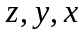,…; которое будем называть множеством символов для обозначения переменных языка;
- Счетное множество букв 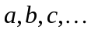; которое будем называть множеством символов для обозначения констант языка;
- Счетное множество прописных букв 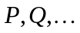; для обозначения предикатных символов языка;
- Счетное множество строчных букв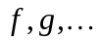 ; для обозначения функциональных символов;
- Символы для логических связок (влечет),(не);
- Символ для квантора ∀(для любого);
- Символ модального оператора L (модальность необходимости)
- ( , ) - скобки.
Предикатные буквы P, Q, … и функциональные буквы f, g,…могут быть n – местными или, как еще говорят, n – арными. Иначе говоря, с каждым предикатным или функциональным символом будем связывать некоторое натуральное число, равное числу его аргументов.
Определим теперь понятие формулы или правильно построенного выражения языка Λ.
Формулы языка Λ определяются индуктивным образом. Начнем с определения терма языка:
- Переменная есть терм.
- Константа есть терм.
- Если t₁ ,t₂ , …,t_{m} ,…, t_{n} - термы, а f и g – функциональные символы арности m и n, соответственно, то f (t₁ ,t₂ , …,t_{m} ) и g(t₁ ,t₂ ,…,t_{n} ) также термы.
- Если t₁ ,t₂ , …,t_{m} ,…, t_{n} - термы, а P и Q – предикатные символы арности m и n, соответственно, то P(t₁ ,t₂ , …,t_{m} ) и Q(t₁ ,t₂ ,…,t_{n} ) - атомарные формулы.
- Атомарная формула есть формула.
- Если p, q - формулы, то p→q, ¬p, ¬q - формулы.
- Если p – формула, то ∀xp– формула.
- Если p – формула, Lp– формула.
- Всякое слово в алфавите языка является формулой тогда и только тогда, когда это можно показать с помощью конечного числа применений п.п. 1. - 8.
Определим, кроме того, модальный оператор M: Mp = ¬L¬p.
Схемы аксиом включают:
1. Схемы классических аксиом
А) p→(q→р)
Б) (p→(q→r)) → ((p→q)→(p→r))
В) (¬q→¬р) → ((¬q→p) →q)
Г) ∀х p(x)→ p(t/x), где t – терм без связанных переменных
Д) ∀х (p→q) → (p→∀х q), где х не входит в p.
2. Схемы модальных аксиом
а) Lp → p
б) L(p → q) → (Lp → Lq)
в) ∀х Lp →L∀х p
г) Lp → LLp
д) ¬Lp → L¬Lp
3. Правила вывода
а) p, (p→q), ├ q
б) p ├ ∀х p
в) p ├ L p
г) ┤(¬p)├ Mp (где знак ┤читается «невыводимо»).
Последнее правило и есть основное правило немонтонного вывода, т.к. позволяет присваивать статус возможности формуле, отрицание которой не является выводимым. Например, если по этому правилу выведено Мр или , формула q, выводимая из Мр и если в системе появился новый факт, позволяющий вывести ¬p, формулу q следует отвергнуть. Это означает, что к немонотонным рассуждениям следует отнести и индуктивные рассуждения.

7.3. ДСМ - метод индуктивного вывода.
Индуктивные рассуждения или рассуждения на основе индукции оказываются полезными при решении ряда задач, среди которых – обнаружение закономерностей в массивах данных, восстановление вида функции по её примерам, восстановление грамматики неизвестного языка по множеству его текстов и другие.
Индуктивные рассуждения можно рассматривать как инструмент для порождения гипотез. При этом порождаемые гипотезы не обязаны быть достоверными и требуют дальнейшего анализа, результатом которого должно явиться их обоснование (либо опровержение). Но это задача других методов, один из которых, рассуждения на основе аргументации, будет рассмотрен в следующем параграфе, а пока займемся изучением индуктивного метода порождения гипотез в том виде, в каком его предложил В.К.Финн [22].
Идея метода восходит к 1900 году. Она была предложена в начале XX века английским логиком и философом Джоном Стюартом Милем. Эта идея такова: пусть задано множество структур типа объект – свойство. Пусть задача состоит в том, что для некоторого нового объекта требуется установить его неизвестное свойство. В основе подхода лежит предположение о том, что за каждое свойство объекта отвечает некоторая его составная часть или фрагмент. Поэтому на первом этапе для заданного свойства выполняется поиск фрагментов объектов, «ответственных» за это свойство. Для этого анализируются структуры объектов и выполняется поиск объектов, имеющих совпадающие свойства и структурное сходство. Полагается, что именно общие фрагменты объектов, обладающих совпадающими свойствами, являются причиной этих свойств. Затем выполняется поиск такого рода фрагментов в новых объектах и если такие фрагменты обнаружены, объектам приписываются свойства, причинами которых являются обнаруженные фрагменты. В простейшем случае полагается, что свойства, за которые ответственны те или иные фрагменты, порождаются только этими фрагментами и никак не зависят от окружения или контекста. Иначе говоря, предполагается, что свойства целого сводятся к сумме свойств его частей Метод, основанный на указанных соображениях, был назван ДСМ - методом. Здесь мы изложим формализацию ДСМ – метода в интерпретации [23]. Опишем вначале кратко его схему.
Итак, пусть  - множество объектов;  - множество свойств этих объектов;  - множество возможных причин свойств из ;  - множество оценок. Каждый из элементов множеств 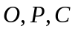 также является множеством, а 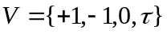.
Определим далее отображение 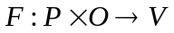, так что f(p_{j}, o_{i}) = F_{ij}, где F_{ij} ∈ V.

Полагаем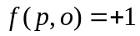, если достоверно известно, что объект обладает свойством ; а именно, 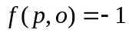, означает, что гипотеза «объект обладает свойством » опровергается (имеются только аргументы "против" и ни одного аргумента "за"). Если 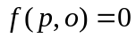, то это означает фактическую противоречивость, то есть гипотеза имеет как аргументы "за", так и аргументы "против". Если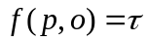, то это значит, что гипотеза не имеет ни одного аргумента "за" и ни одного аргумента "против"., т.е. оценка её значения - «неопределённость».
Таким образом, функция F задана следующей матрицей:
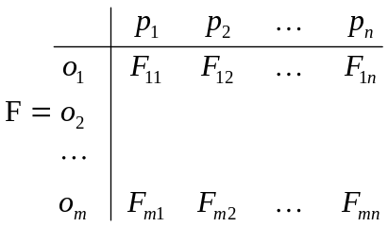
где F_{ij}∈V
Эту матрицу можно считать базой экспериментальных фактов. Задача состоит в том, чтобы преобразовать матрицу  в матрицу 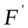, такую что 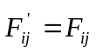, если 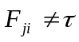; в противном случае следует доопределить матрицу F, заполнив её клетки значениями, отличными от τ.
Эта задача решается следующим образом:
А) вначале следует найти связи фрагментов объектов со свойствами последних. Эти связи будут представлены в матрице 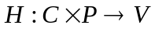.

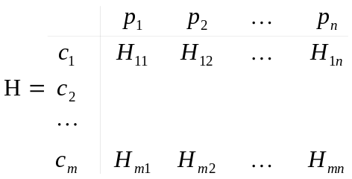

где H_{ij}∈ V.
Б) используем матрицу  для формулирования гипотезы о наличии или отсутствии тех или иных свойств у объектов, для которых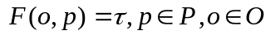. Иначе говоря, если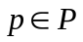 - некоторое свойство, матрицу мы будем использовать для доопределения функции F и построения таким образом функции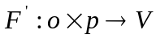.
Теперь опишем шаги А и Б более подробно.
Для этого введем правила 1-го и 2-го рода.
Правила 1-го рода служат для порождения гипотез о причинах свойств объектов.
Пусть 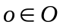 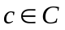, и является фрагментом , то есть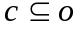.
Определение 7.1. Пусть - некоторое свойство . Будем называть о положительным примером для относительно , если 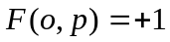.
Обозначение: 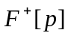 - множество положительных примеров

Определение 7.2.. Пусть - некоторое свойство . Будем называть о отрицательным примером для относительно , если 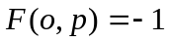.
Обозначение: 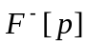 - множество отрицательных примеров

Определение 7.3. Пусть - некоторое свойство . Будем называть о неявным примером для относительно , если 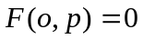.
Обозначение: 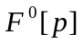 - множество неявных примеров

Определение 7.4. Пусть - некоторое свойство, - некоторый фрагмент , т. е. . Будем говорить, что удовлетворяет 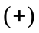- условию для относительно , если 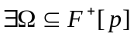, так что
- 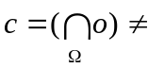∅
-  содержит больше одного элемента, то есть 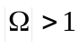.
Обозначение: 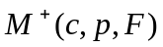 -: обладает - условием для относительно .
Аналогичным образом вводятся определения для 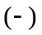- условия и 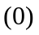- условия:
Определение 7.5. Пусть - некоторое свойство, - некоторый фрагмент o, то есть . Будем говорить, что удовлетворяет - условию для относительно , если 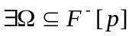, так что
- ∅
содержит больше одного элемента, то есть .
Обозначение: 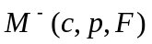 -: обладает - условием для относительно .

Определение 7.6. Пусть - некоторое свойство, - некоторый фрагмент o , то есть . Будем говорить, что удовлетворяет - условию для относительно , если 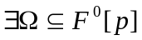, так что
- ∅
содержит больше одного элемента, то есть .
Обозначение: 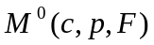 -: обладает - условием для относительно .

Построим матрицу 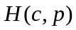- матрицу гипотез – следующим образом:
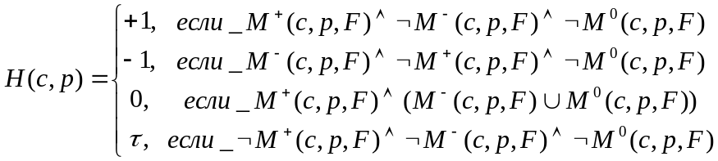
По существу, это правило вывода, которое и называется правилом вывода 1-го рода.
Это правило позволяет дать оценку степени правдоподобия гипотезы о том, что с – причина свойства р.
Правила 2-го рода служат для порождения гипотез о наличии свойств у объектов или, иначе говоря, для доопределения матрицы F.
Пусть - некоторый объект, - некоторое свойство.
Будем говорить, что объектудовлетворяет -условию для относительно , если 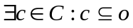и 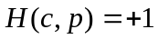. Обозначим её через 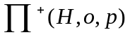.
Будем говорить, что объектудовлетворяет -условию для относительно , если и 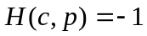. Обозначим её через: 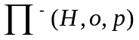.
Будем говорить, что объектудовлетворяет -условию для относительно , если и 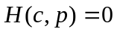. Обозначим её через: 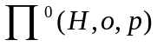.
Матрица 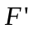` определяется следующим образом: F_{ij}`= F_{ij} если и только если
F_{ij} # τ; в противном случае:
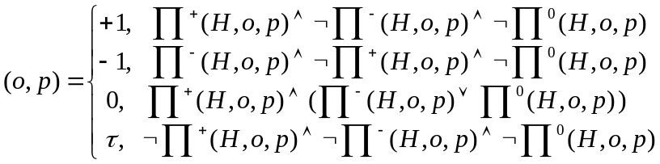
Эта последняя матрица, собственно, и дает ответ на поставленный в начале вопрос. Затем процедура повторяется для следующего свойства и так до вычисления всех неопределённых в F значений. Однако, для вычисления некоторых неопределенных значений в исходной матрице, т. е. в базе фактов может оказаться недостаточно информации. Тогда матрицу F следует пополнить новыми фактами. Может оказаться, что при таком пополнении матрицы F значения F_{ij}, подсчитанные на предыдущих итерациях, могут измениться. Тогда процесс пополнения и пересчета значений F_{ij} следует продолжить до стабилизации матрицы F/ (если таковая произойдет).

